Das bunte Rennen
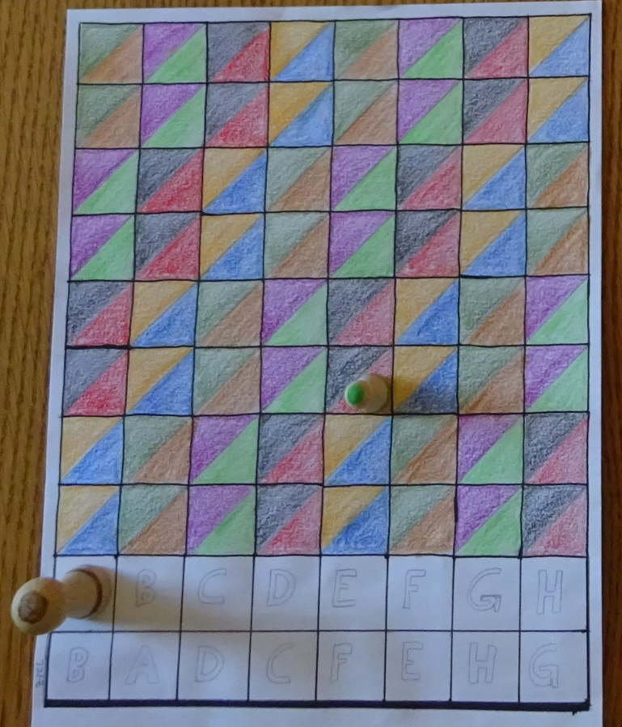

Inhalt:
- Spielplan
- Spielfiguren (eine kleine oder große pro Person, max. 8 Figuren)
- 1 Zahlenwürfel 1 – 4 & ! (die Farben zählen bei diesem Spiel nicht)

Ziel: Als Erste/r wieder auf dem Buchstaben in der Nebenspalte ankommen.
Bei diesem Spiel können die Farben und deren Aussprache in verschiedenen Sprachen geübt werden.

Infos:
- Pro Spielrunde kann immer nur eine Größe der Figuren genommen werden!
- Bei kleinen Spielfiguren gibt es 32 Felder = 2/1 (Dreiecke zählen)
- Bei großen Spielfiguren gibt es 16 Felder = 1 (Quadrate zählen)
- Der Weg geht jeweils 1x hoch und daneben wieder runter.
- Die Zahlen zeigen an, wie viel Felder man vorrücken darf.

Variante 1: Würfelt man das ! , hat man die Wahl zwischen 1, 2, 3 oder 4 Felder vorzugehen.
Variante 2: Das ! bedeutet: zur nächsten gleichen Farbkombination vorgehen.
Ist man schon auf der dem Ziel am nächsten liegende Farbkombination,
darf man selbst zwischen 1, 2, 3 oder 4 Feldern entscheiden.
Anleitung:
- Man entscheidet zuerst, ob Variante 1 oder 2 gespielt wird.

- Jede Person stellt ihre Figur auf einen Buchstaben in der oberen Reihe.
- Wer das ! würfelt, fängt an.
- Haben mehrere Personen das ! , würfeln diese um die höchste Zahl.
- Nach der Person mit dem ! / der höchsten Zahl geht es im Uhrzeigersinn weiter.
- Kommt man auf ein besetztes Feld, stellt man sich zu der anderen Figur dazu.
- Um das Ziel zu erreichen, muss man genau auf seinen Buchstaben kommen. Dabei zählt der andere Buchstabe als Feld mit!

